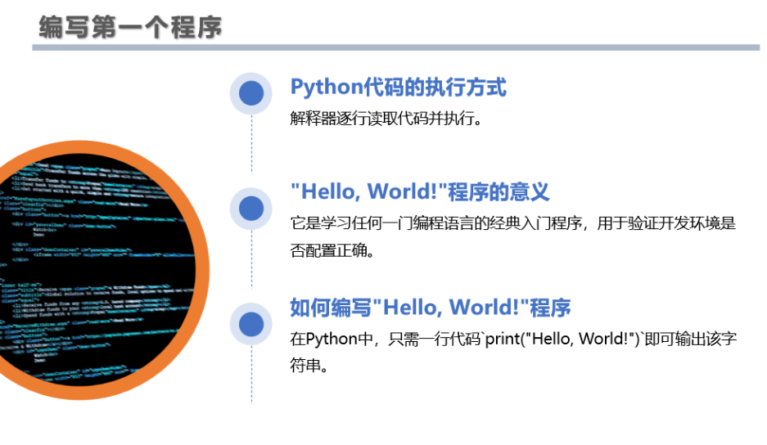

1. “Hello, World!”程序
训练内容
- 概述：编写第一个Python程序，输出“Hello, World!”到控制台。这是学习任何一种新编程语言的传统起点。
- 目标：理解如何使用print()函数输出文本。
代码示例
print("Hello, World!")
练习
- 修改上述程序，使其输出你的名字。
- 尝试在同一个print()函数中输出多个单词或句子，了解如何使用逗号分隔。

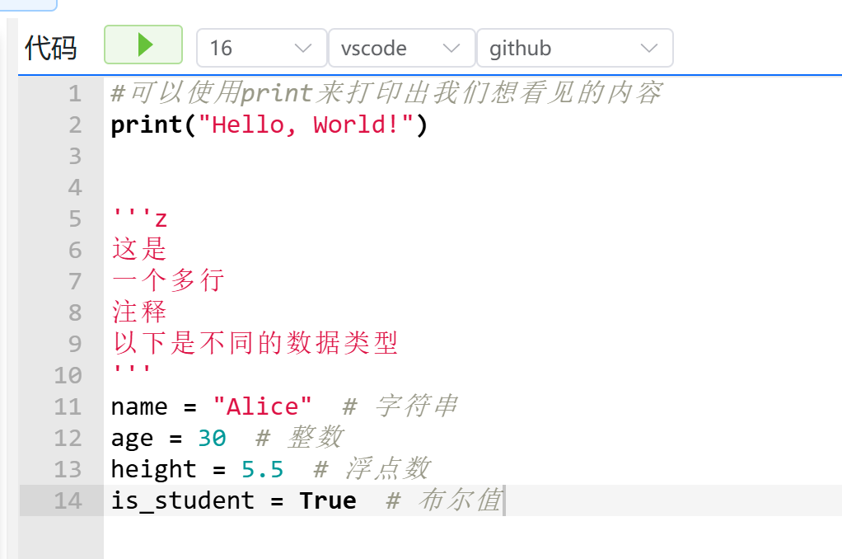
#可以使用print来打印出我们想看见的内容
print("Hello, World!")

'''z
这是
一个多行
注释
以下是不同的数据类型
'''
name = "Alice" # 字符串
age = 30 # 整数
height = 5.5 # 浮点数
is_student = True # 布尔值

2. 变量和数据类型
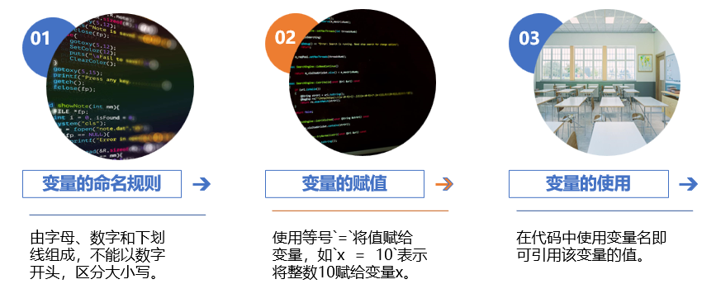

课程内容
- 变量：介绍变量的概念，如何创建和使用变量来存储信息。
- 数据类型：深入探讨Python中的基本数据类型，包括字符串(str)、整数(int)、浮点数(float)和布尔值(bool)。

代码示例
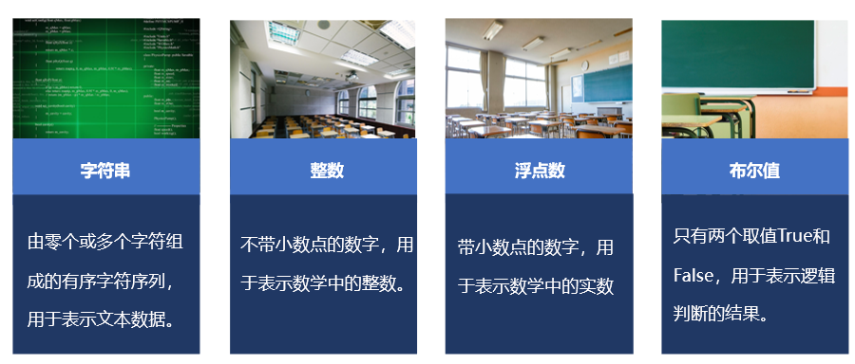
name = "Alice" # 字符串
age = 30 # 整数
height = 5.5 # 浮点数
is_student = True # 布尔值

练习
- 创建不同类型的变量，并使用print()函数输出它们的值。
- 使用type()函数查看不同变量的数据类型。
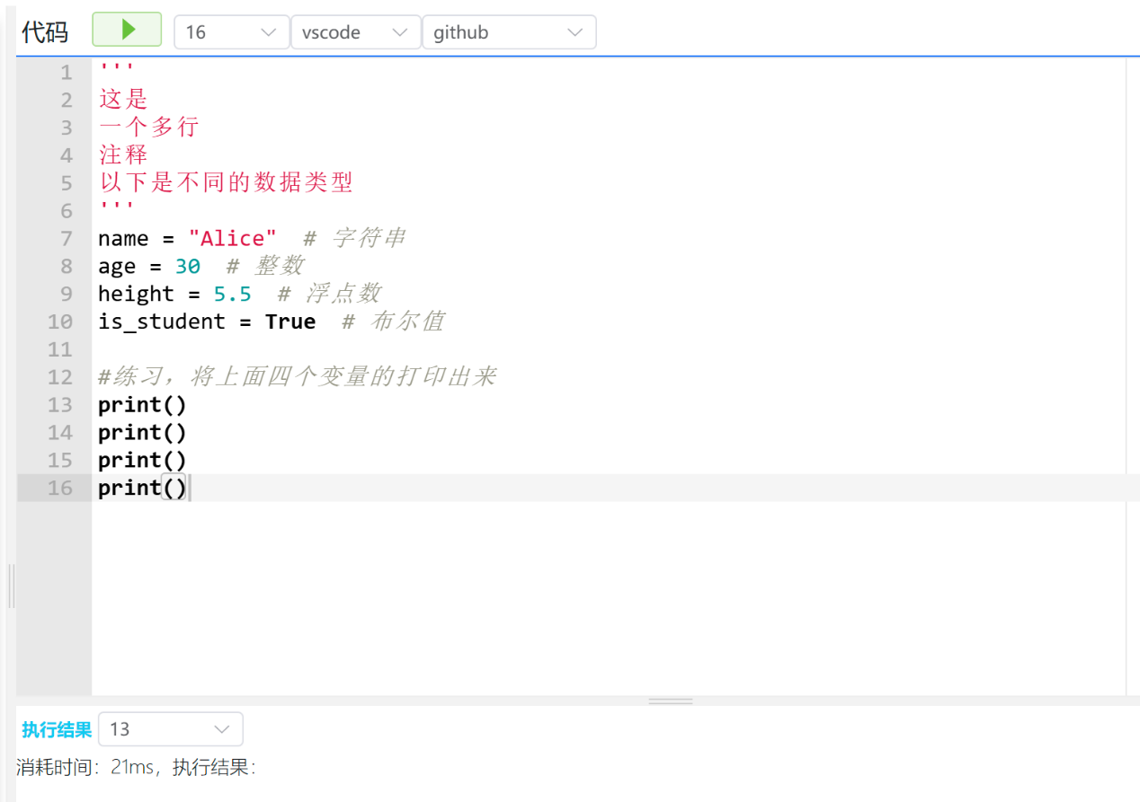
'''
这是
一个多行
注释
以下是不同的数据类型
'''
name = "Alice" # 字符串
age = 30 # 整数
height = 5.5 # 浮点数
is_student = True # 布尔值

#练习，将上面四个变量的打印出来
print()
print()
print()
print()
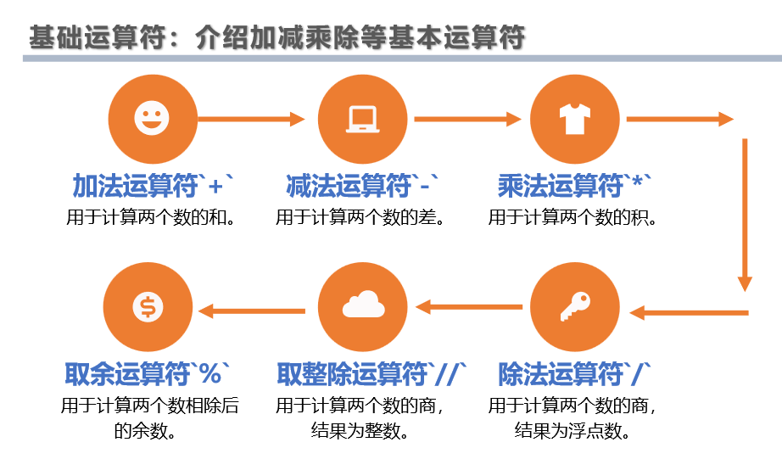

3.基础运算符：加、减、乘、除
在Python中，基础数学运算符是编程的核心部分，使我们能够执行数学计算。这些运算符包括加（+）、减（-）、乘（*）、除（/）等。除此之外，还有整除（//）、求余（%）和幂（**）等运算符，但我们会重点介绍前四个。
简介
- 加法（+）：合并两个数值。
- 减法（-）：从一个数值中减去另一个数值。
- 乘法（*）：两个数值相乘。
- 除法（/）：一个数值除以另一个数值，总是返回一个浮点数。
特点
- 整数和浮点数：在Python中进行运算时，整数和浮点数可以混合使用。如果运算中包含浮点数，结果通常是浮点数。
- 整除（//）：返回除法运算后的整数部分，不包括余数。
- 求余（%）：返回除法运算后的余数部分。
- 幂（**）：进行指数运算，如2 ** 3等于8。

# 加法
print(5 + 3) # 输出: 8

# 减法
print(10 - 2) # 输出: 8

# 乘法
print(4 * 2) # 输出: 8

# 除法
print(16 / 2) # 输出: 8.0

# 整除
print(17 // 2) # 输出: 8

# 求余
print(18 % 10) # 输出: 8

# 幂
print(2 ** 3) # 输出: 8
练习
- 尝试使用加、减、乘、除运算符计算任意两个数字（可以包括整数和浮点数）的结果。
- 使用整除和求余运算符找出一个数字除以另一个数字的整除结果和余数。
- 使用幂运算符计算一个数的平方和立方。
这些基本的数学运算对于进行数据分析、处理数学问题以及日常编程任务都是非常重要的。尝试上述练习以加深理解和熟悉这些运算符的使用。
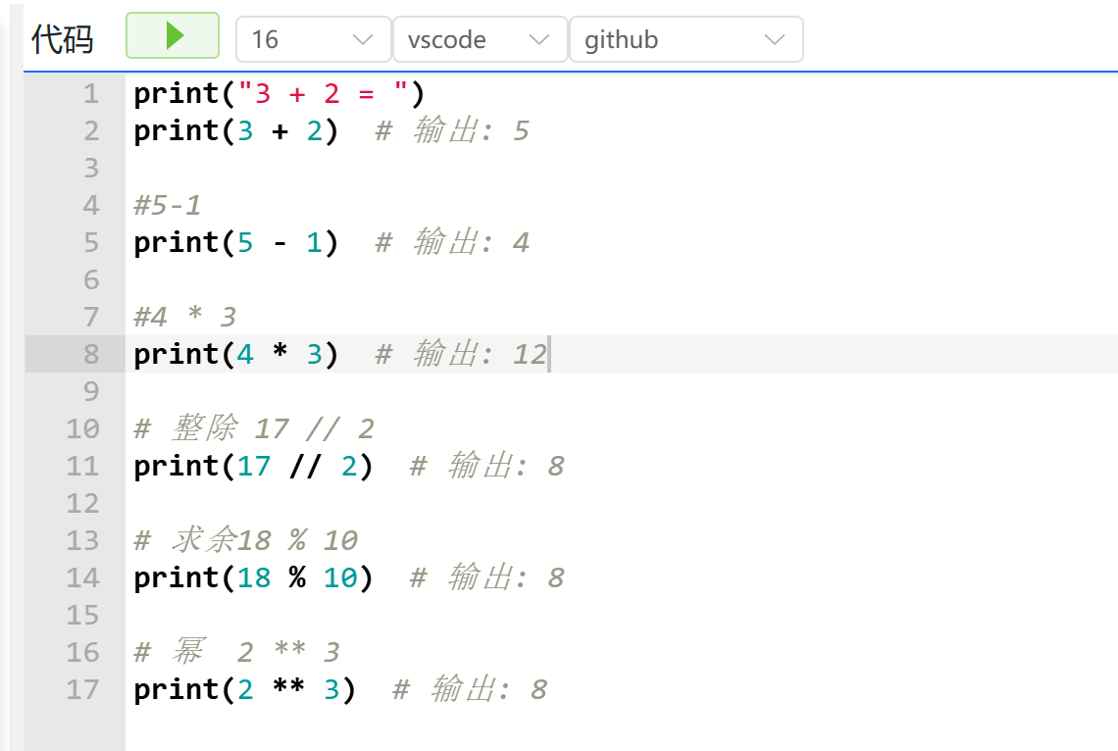
print("3 + 2 = ")
print(3 + 2) # 输出: 5

#5-1
print(5 - 1) # 输出: 4

#4 * 3
print(4 * 3) # 输出: 12

# 整除 17 // 2
print(17 // 2) # 输出: 8

# 求余18 % 10
print(18 % 10) # 输出: 8

# 幂 2 ** 3
print(2 ** 3) # 输出: 8
在Python编程的学习路径中，理解和掌握数据结构是非常重要的一步。这里，我们将针对列表（List）、字典（Dictionary）、和集合（Set）这三种基本数据结构，提供详细的课程内容介绍和相应的代码练习。

4. 列表（List）
课程内容
- 概述：列表是Python中一种可变的集合类型，能够存储不同类型的元素，并且支持增加、删除和其他操作。
- 目标：学会创建列表，理解列表的索引和切片，以及如何使用列表的方法进行基本操作。

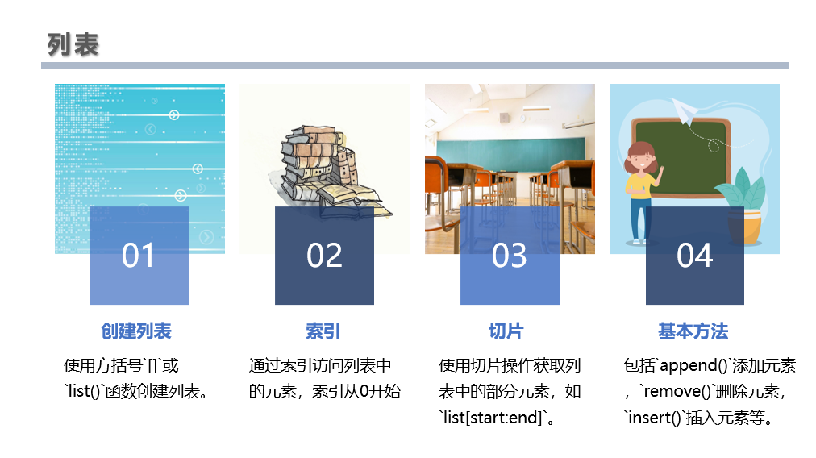

fruits = ["apple", "banana", "cherry"]
print(fruits[1]) # 访问列表
fruits.append("orange") # 添加元素

练习
- 创建一个包含至少三种不同数值的列表，并尝试使用切片方法选取特定的元素。

2. 字典（Dictionary）
课程内容
- 概述：字典是Python中一个非常重要的数据结构，它存储键值对，每个键对应一个值。字典是无序的，键必须是唯一的。
- 目标：学习如何创建和访问字典，理解如何使用字典存储和检索数据。

person = {
"name": "John",
"age": 30,
"city": "New York"
}
print(person["name"]) # 访问字典
person["age"] = 31 # 修改值

练习
- 创建一个字典，包含不同类型的键和值，尝试添加新的键值对，修改和删除已有的键值对。
- 使用.get(key, default)方法访问一个可能不存在的键，了解如何安全地处理不存在的键。
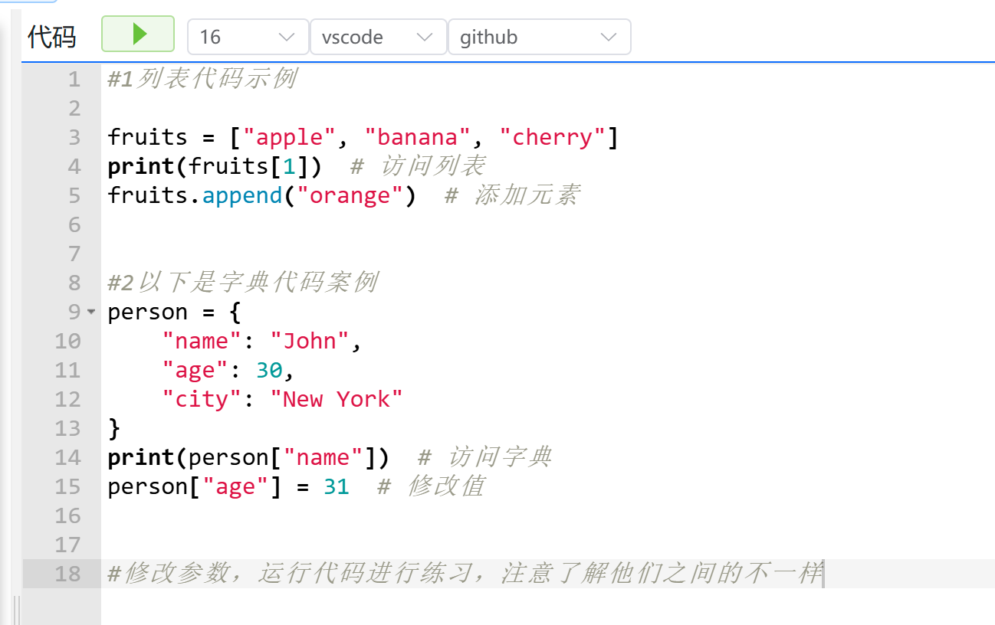
#1列表代码示例

fruits = ["apple", "banana", "cherry"]
print(fruits[1]) # 访问列表
fruits.append("orange") # 添加元素

#2以下是字典代码案例
person = {
"name": "John",
"age": 30,
"city": "New York"
}
print(person["name"]) # 访问字典
person["age"] = 31 # 修改值

#修改参数，运行代码进行练习，注意了解他们之间的不一样
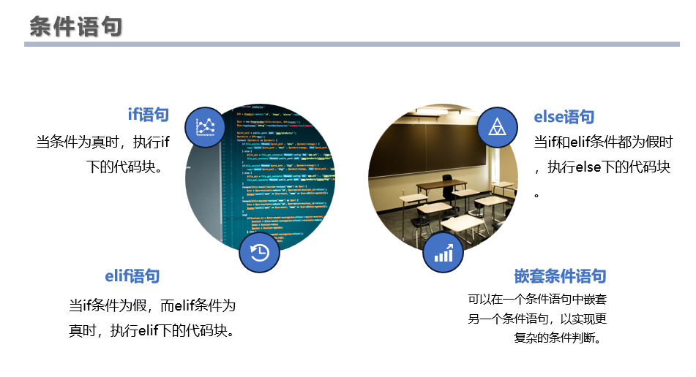

5.控制流：if 语句、for 循环、while 循环
控制流语句是编程中的基础，它们允许我们根据条件执行代码块，或者重复执行某个代码块直到满足特定条件。
1. if 语句
if 语句是基于条件来控制程序流程的最基本形式。它允许程序根据条件的真假来决定是否执行特定的代码块。

Python代码
age = 20
if age >= 18:
print("You are an adult.")
else:
print("You are a minor.")

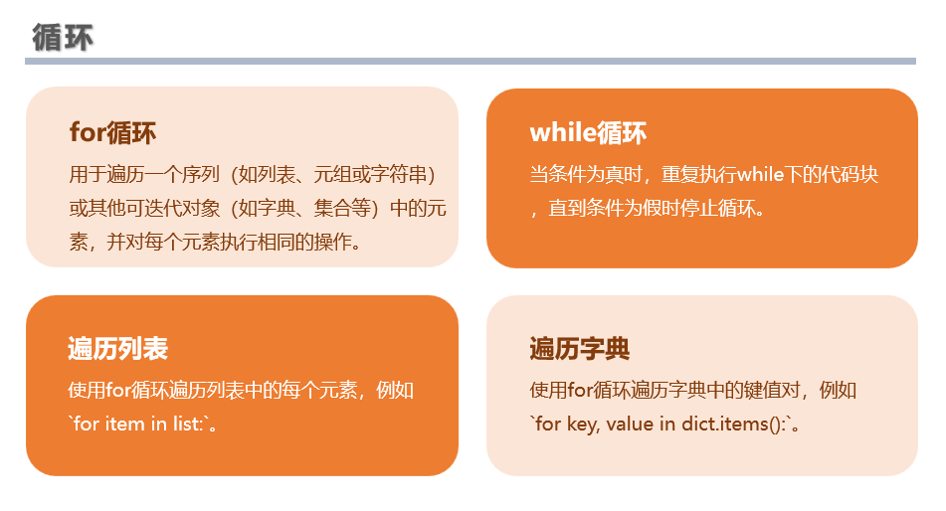
2. for 循环
for 循环用于遍历任何序列（比如列表、字符串）或其他可迭代对象。

Python代码
fruits = ["apple", "banana", "cherry"]
for fruit in fruits:
print(fruit)

3. while 循环
while 循环会在满足特定条件的情况下重复执行一个代码块。

Python代码
count = 0
while count < 5:
print(count)
count += 1 # 同 count = count + 1

代码练习
- 使用 if 语句：编写一个程序，检查一个变量的值是否大于10。如果大于，打印“Greater than 10”，否则打印“Less than or equal to 10”。
x = 12
if x > 10:
print("Greater than 10")
else:
print("Less than or equal to 10")

- 使用 for 循环：编写一个程序，使用 for 循环打印数字1到10。
for number in range(1, 11):
print(number)

- 使用 while 循环：编写一个程序，使用 while 循环打印5次“Hello, World”。
count = 0
while count < 5:
print("Hello, World")
count += 1
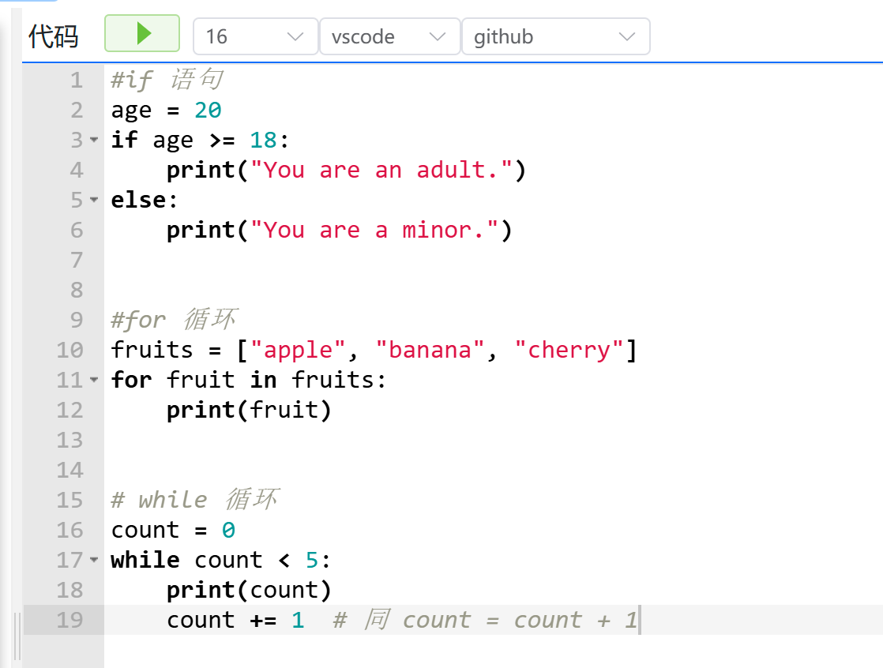
#if 语句
age = 20
if age >= 18:
print("You are an adult.")
else:
print("You are a minor.")

#for 循环
fruits = ["apple", "banana", "cherry"]
for fruit in fruits:
print(fruit)

# while 循环
count = 0
while count < 5:
print(count)
count += 1 # 同 count = count + 1
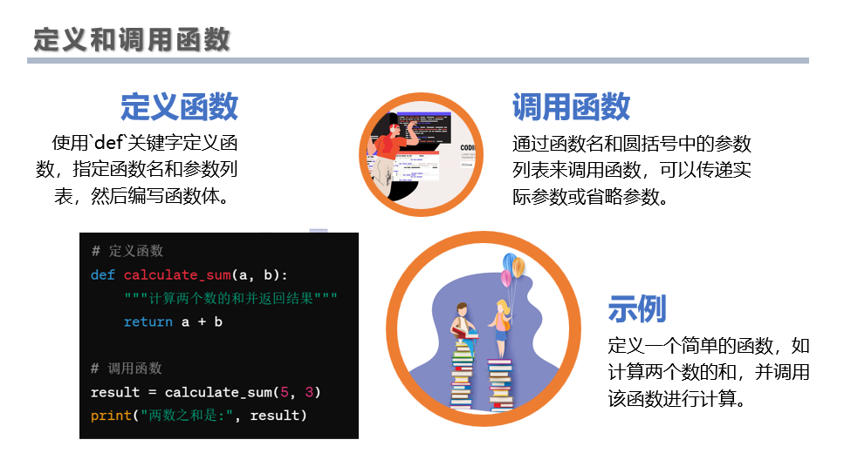

6.函数
函数是组织好的，可重复使用的，用来实现单一，或相关联功能的代码段。函数可以提高应用的模块性，和代码的重复利用率。你已经知道Python提供了许多内建函数，比如 print()，但你也可以自己创建函数，这种函数叫做用户自定义函数。
定义函数
使用 def 关键字来定义一个函数。定义函数时，可以为它指定一个或多个参数，当函数被调用时，参数用于传递和接收数据。函数体内部的代码块只有在函数被调用时才会执行。

Python代码
def greet(name):
"""向用户显示问候语"""
print(f"Hello, {name}!")

调用函数
定义了函数之后，你可以通过给函数传递所需的参数来调用它。

greet("Alice")

返回值
函数可以返回数据作为结果。使用 return 语句来返回值。

def add(a, b):
return a + b

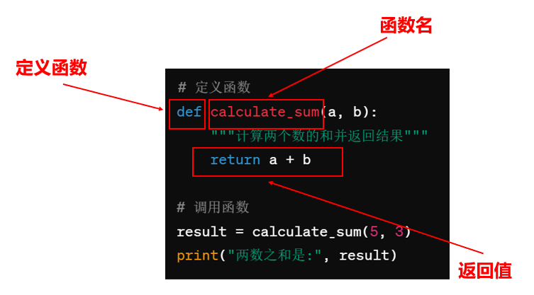

代码练习
带参数的函数：编写一个函数 multiply(x, y)，它接受两个参数并返回它们的乘积。

def multiply(x, y):
return x * y

result = multiply(2, 3)
print(result) # 应该打印 6
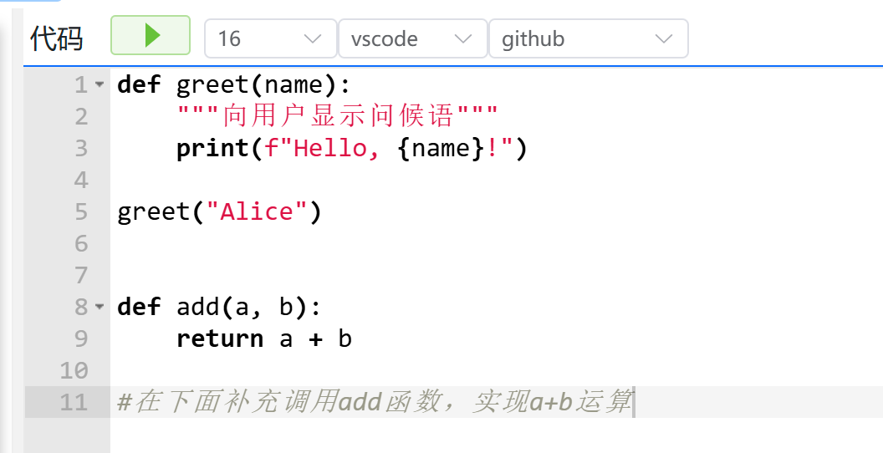
def greet(name):
"""向用户显示问候语"""
print(f"Hello, {name}!")

greet("Alice")

def add(a, b):
return a + b

#在下面补充调用add函数，实现a+b运算

